Encuesta de Percepción del Consumidor (CPS)

Para Jovenes (Edad 13-17) y Familias de Jovenes (Edad 0-17)
Maio 15-19, 2023
[Counties/providers please tailor this flyer as needed.]
Díganos lo que opina sobre los servicios que recibe en este programa.
Complete una encuesta voluntaria, anónima, y breve. Escoja cómo quiere participar.
- Por un enlace para completar en línea:

JOVENES
https://uclahs.fyi/2023CPS-Youth
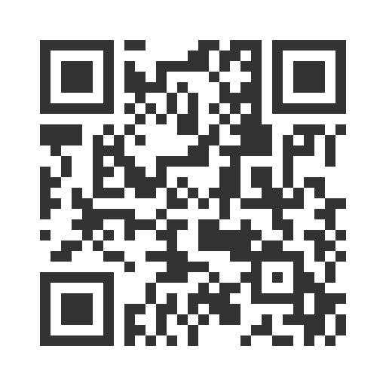
- Encuesta en forma de papel: (pídale una forma al personal de programa)
¡Pregúntele al personal del programa si tiene alguna pregunta o si quiere asistencia para completar la encuesta!
¡Gracias por participar en esta encuesta importante!

Encuesta de Percepción del Consumidor (CPS)

Para Jovenes (Edad 13-17) y Familias de Jovenes (Edad 0-17)
Maio 15-19, 2023
[Counties/providers please tailor this flyer as needed.]
Díganos lo que opina sobre los servicios que recibe en este programa.
Complete una encuesta voluntaria, anónima, y breve. Escoja cómo quiere participar.
- Por un enlace para completar en línea:

FAMILIAS DE JOVENES
https://uclahs.fyi/2023CPS-Parent-Family
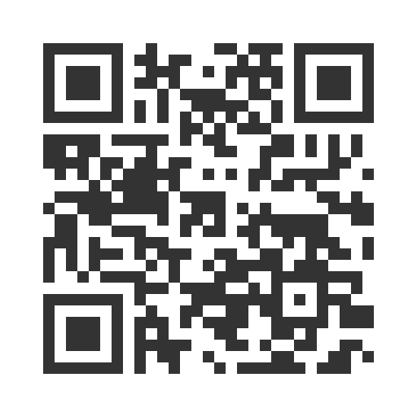

- Encuesta en forma de papel: (pídale una forma al personal de programa)
¡Pregúntele al personal del programa si tiene alguna pregunta o si quiere asistencia para completar la encuesta!
¡Gracias por participar en esta encuesta importante!

